TISKOVÁ ZPRÁVA

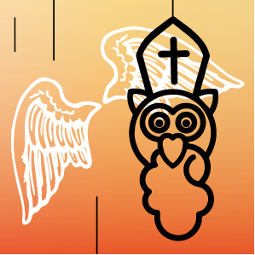

Mikulášská nadílka zážitků v muzeu loutek
V pondělí 5. prosince 2016, v předvečer svátku svatého Mikuláše, připravilo Muzeum loutkářských kultur v Chrudimi opět netradiční nadílku. Mikulášské oslavy v krásném prostředí Mydlářovského domu nabídnou všem, kdo si rádi hrají, zajímavý program plný zážitků a tvořivých aktivit.
Malí i velcí návštěvníci se v expozici muzea vydají po stopách mikulášské legendy a dozvědí se více o tom, kdo Svatý Mikuláš byl nebo proč svátek slaví ve společnosti čertů. Budou rovněž moci uplatnit svoji kreativitu hned v několika výtvarných dílnách, ve kterých společně vytvoříme postavu anděla – loutky v nadživotní velikosti. Ten na nás bude shlížet až do Nového roku z arkád muzea a možná vyplní i naše tajná přání.
Symbolickým vrcholem celé akce pak bude setkání dětí s Mikulášem a předání nadílky probíhající po celou dobu ve speciálně připravené „nebeské komnatě“ na půdě muzea. Každý dětský návštěvník od nás za báseň, písničku nebo obrázek obdrží malou pozornost. Letos poprvé nabízíme i možnost předání připravených balíčků. Vycházíme tak ze zkušeností a proseb mnohých rodičů, kteří pro své děti nemohou sehnat někoho, kdo by jejich ratolestem mikulášskou nadílku předal. Pokud máte o tuto nabídku zájem, kontaktujte nás do 1. 12. 2016 na email olga.havlikova@puppets.cz nebo tel. č. 734 203 261.
Mikulášská nadílka plná zážitků se v Muzeu loutkářských kultur v Chrudimi uskuteční v pondělí 5. prosince 2016 od 17 do 21 hodin, vstupné na akci je 80 Kč.
autor: Břetislav Oliva
Kontakt:
Břetislav Oliva
PR pracovník
email: bretislav.oliva@puppets.cz
tel.: 778 704 169

Olga Havlíková
programová pracovnice
email: olga.havlikova@puppets.cz
tel.: 734 203 261

